أوراق عمل شاملة مع الإجابات
العلوم - الصف الأول - الفصل الدراسي الأول
الوحدة الثانية: النباتات والحيوانات

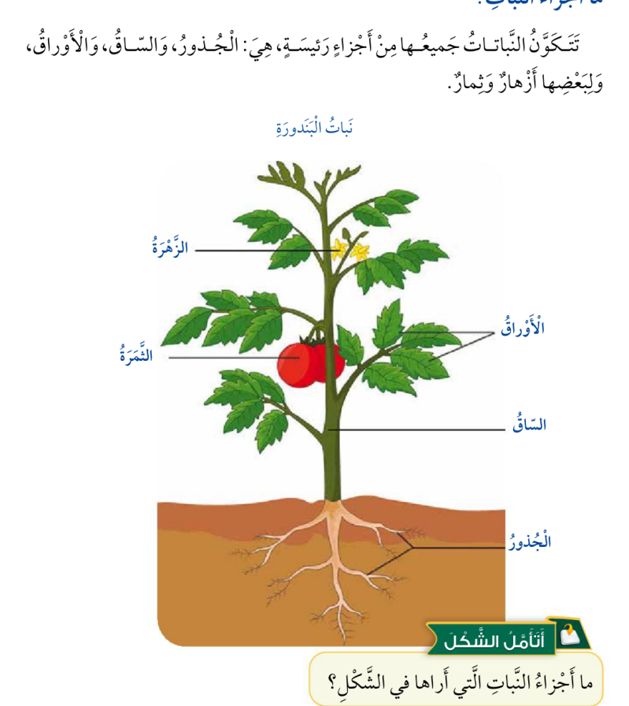
النباتات والحيوانات - صورة من كتاب الطالب المرفق

تشمل أوراق العمل:
• الدرس (1): النباتات وأجزاؤها | • الدرس (2): حاجات النباتات
• الدرس (3): الحيوانات وأجزاؤها | • الدرس (4): حاجات الحيوانات
• الإثراء والتوسع: المزارع | • مراجعة الوحدة
✦ الأسئلة والصور مبنية على كتاب الطالب المرفق، وتوجد الإجابات النموذجية في نهاية الملف.
الاسم: | الشعبة: | التاريخ:
........................... | .............. | .... / .... / ........

ورقة العمل (1) - النباتات وأجزاؤها

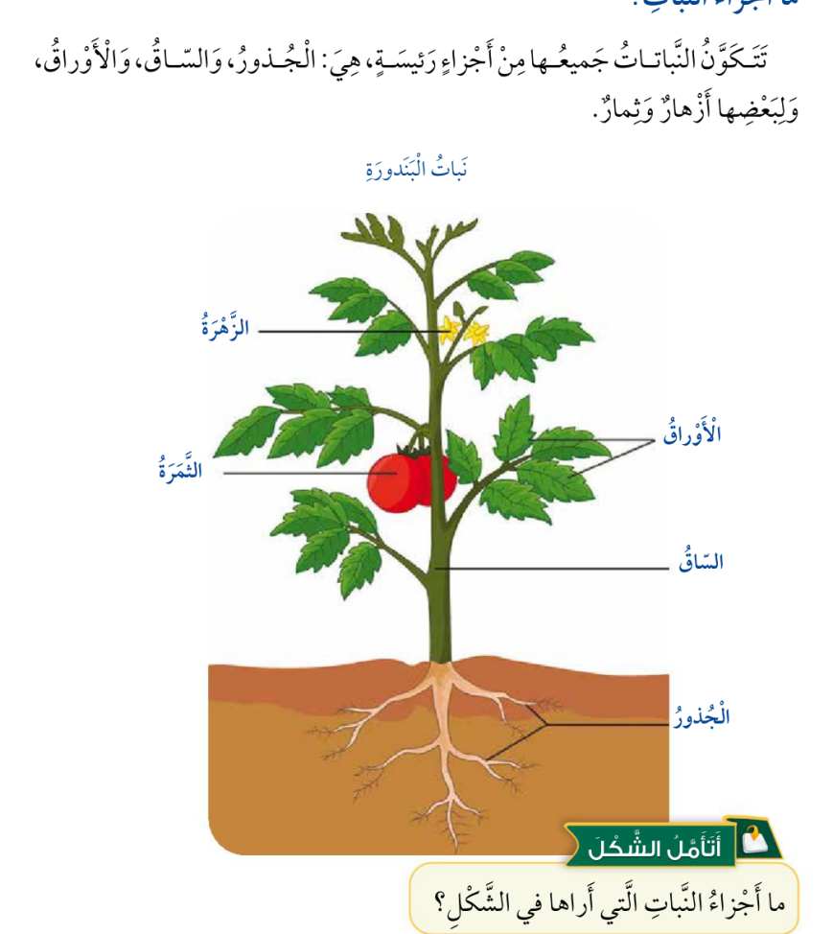
أجزاء النبات - صورة من كتاب الطالب المرفق

1) أكتب أسماء الأجزاء الرئيسة للنبات: ________ ، ________ ، ________.
الإجابة: ________________________________________________
2) بعض النباتات لها أيضاً ________ و________.
الإجابة: ________________________________________________
3) أصل الجزء بوظيفته: الجذور - الساق - الأوراق - الأزهار - الثمار - البذور.
الإجابة: ________________________________________________
✦ الوظائف المطلوبة من الكتاب: تثبيت النبات وامتصاص الماء والأملاح - حمل الأوراق والأزهار والثمار ونقل الماء - صنع الغذاء - تكوين الثمار - احتواء البذور - النمو لتكوين نبات جديد.
4) أين يصنع النبات غذاءه؟
□ الأوراق □ الجذور □ الثمار
5) أي جزء يثبت النبات في التربة ويمتص الماء والأملاح؟
□ الجذور □ الأزهار □ الثمار

ورقة العمل (2) - وظائف أجزاء النبات وأجزاء نأكلها

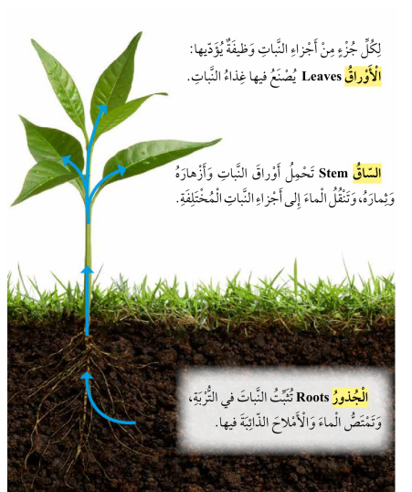  الجذور والساق | 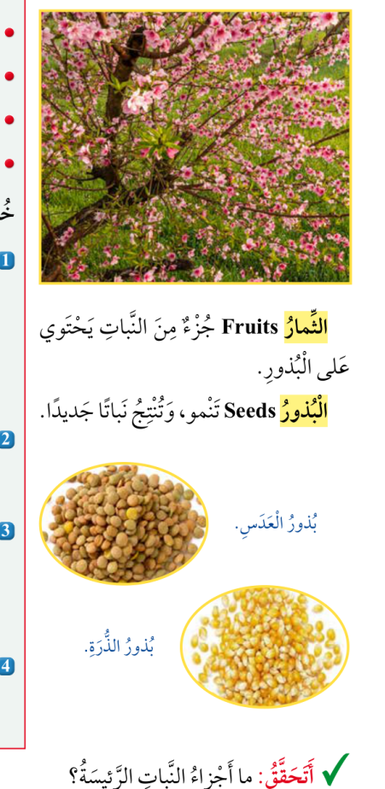  الأزهار والثمار والبذور

1) أكمل: الساق تحمل ________ و________ و________، وتنقل الماء إلى أجزاء النبات المختلفة.
الإجابة: ________________________________________________
2) أكمل: الأزهار تكوّن ________، والثمار تحتوي على ________.
الإجابة: ________________________________________________
3) أكمل: البذور تنمو وتنتج نباتاً ________.
□ جديداً □ قديماً
4) أصل النبات بالجزء الذي نأكله: الملفوف - الفجل - قصب السكر - البازلاء - البطيخ.
الإجابة: ________________________________________________
✦ الخيارات: الأوراق - الجذور - الساق - البذور - الثمرة.
5) السبانخ من النباتات التي نأكل منها ________.
□ الأوراق □ الجذور

ورقة العمل (3) - حاجات النباتات

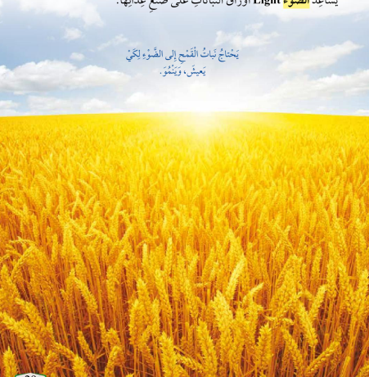  الضوء | 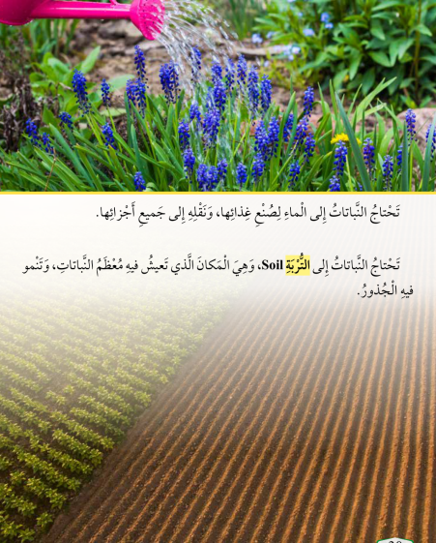  الماء والتربة

1) أكمل: تحتاج النباتات إلى ________ و________ و________ و________ لكي تعيش وتنمو.
الإجابة: ________________________________________________
2) يساعد الضوء أوراق النبات على:
□ صنع الغذاء □ الطيران □ الحركة
3) التربة هي المكان الذي تعيش فيه وتنمو فيه ________ النباتات.
□ معظم □ لا شيء من
4) لماذا يحتاج النبات إلى الماء؟
الإجابة: ________________________________________________
5) لماذا يحتاج النبات إلى الهواء؟
الإجابة: ________________________________________________
6) أتوقع: ماذا يحدث لنبات لا يحصل على الضوء؟
الإجابة: ________________________________________________

ورقة العمل (4) - الحيوانات وأجزاؤها

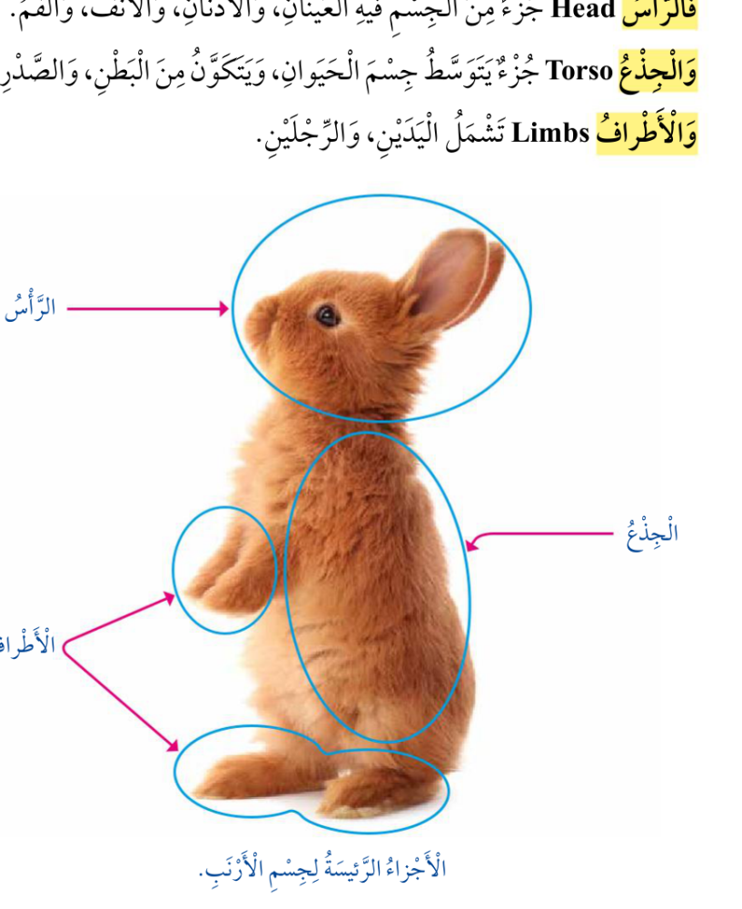
الأجزاء الرئيسة لجسم الحيوان - صورة من كتاب الطالب المرفق

1) الأجزاء الرئيسة لجسم الحيوان هي: ________ و________ و________.
الإجابة: ________________________________________________
2) يضم الرأس أجزاء مثل:
□ العينين والأذنين والأنف والفم □ الجذور والأوراق
3) يتكون الجذع من مناطق تشمل البطن و________ و________.
الإجابة: ________________________________________________
4) تشمل الأطراف اليدين و________.
□ الرجلين □ الأزهار
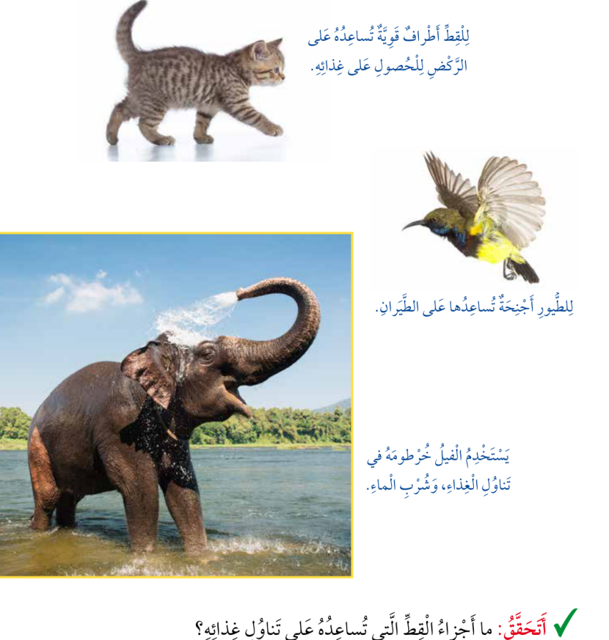
الحيوانات تستخدم أجزاء أجسامها لتعيش - صورة من كتاب الطالب المرفق

5) أكمل: تساعد أجنحة الطيور على ________.
□ الطيران □ النمو في التربة
6) بماذا يستخدم الفيل خرطومه حسب الكتاب؟
الإجابة: ________________________________________________
7) كيف تساعد أطراف القط القوية على الحصول على غذائه؟
الإجابة: ________________________________________________

ورقة العمل (5) - حاجات الحيوانات والمأوى

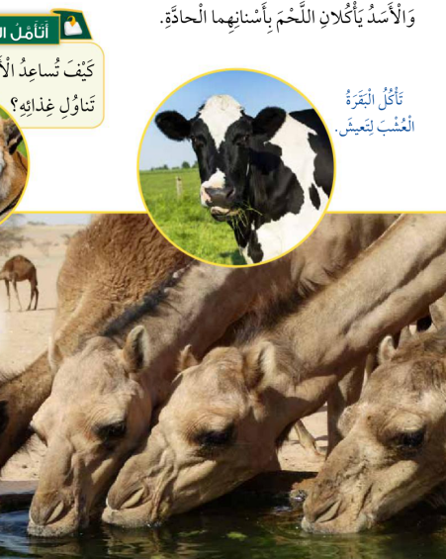  الماء والغذاء من حاجات الحيوانات | 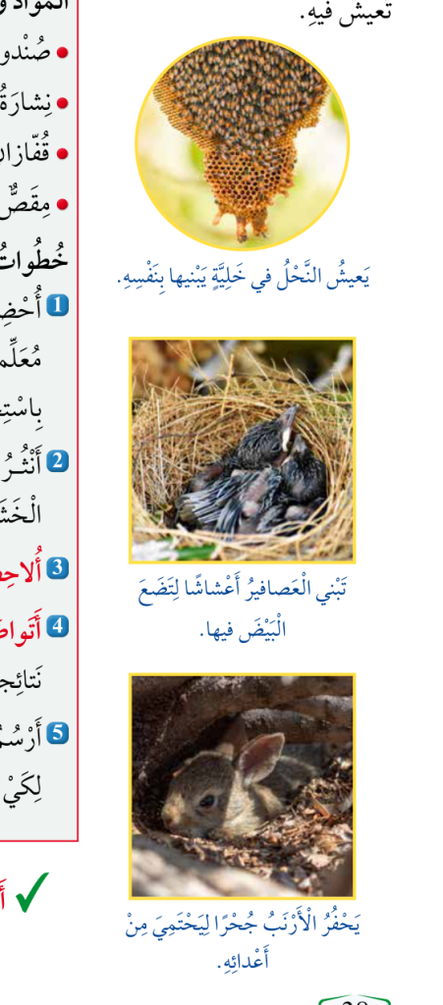  أمثلة على المأوى

1) تحتاج جميع الحيوانات إلى ________ و________ و________ لكي تعيش وتنمو.
الإجابة: ________________________________________________
2) بعض الحيوانات تأكل النباتات فقط، مثل:
□ الأرانب والأبقار □ النمر والأسد
3) بعض الحيوانات تأكل حيوانات أخرى، مثل:
□ النمر والأسد □ الأرانب والأبقار
4) المأوى هو المكان الذي ________ فيه الحيوان.
□ يعيش □ يرسم
5) أصل الحيوان بمأواه: الأرنب - النحل - العصافير.
الإجابة: ________________________________________________
✦ الخيارات: جحر - خلية - أعشاش.
6) لماذا تبني العصافير أعشاشاً؟
الإجابة: ________________________________________________

ورقة العمل (6) - العناية بالحيوانات الأليفة والمزارع

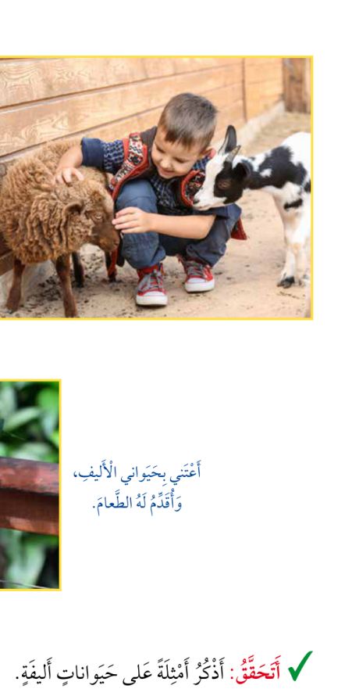  العناية بالحيوانات الأليفة | 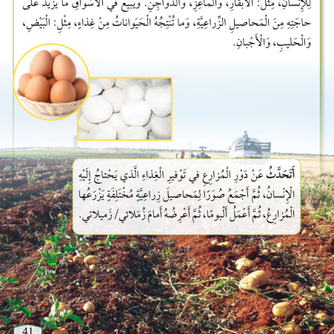  المزارع

1) أذكر مثالين على حيوانات أليفة وردت في الكتاب.
الإجابة: ________________________________________________
2) أذكر طريقتين للعناية بالحيوان الأليف.
الإجابة: ________________________________________________
3) صح أم خطأ: يجب ألا نؤذي الحيوانات الأليفة.
4) أكمل: المزارع يزرع المحاصيل الزراعية مثل ________ و________.
الإجابة: ________________________________________________
5) يُربي المزارع حيوانات أليفة مفيدة مثل:
□ الأبقار والماعز والدواجن □ الدب القطبي فقط
6) أذكر غذاءين نحصل عليهما من الحيوانات كما ورد في الإثراء.
الإجابة: ________________________________________________

التقويم الشامل - الوحدة الثانية

1) الجزء الذي يثبت النبات في التربة هو:
□ الجذور □ الزهرة □ الثمرة
2) الجزء الذي يصنع فيه الغذاء هو:
□ الأوراق □ الجذور □ البذور
3) الجزء الذي يحمل الأوراق والأزهار والثمار هو:
□ الساق □ الجذور □ البذور
4) تحتاج النباتات إلى:
□ الماء والهواء والضوء والتربة □ الطعام الجاهز فقط
5) الأجزاء الرئيسة لجسم الحيوان هي:
□ الرأس والجذع والأطراف □ الجذور والساق والأوراق
6) تساعد أجنحة الطيور على:
□ الطيران □ امتصاص الماء
7) يعيش الأرنب في:
□ جحر □ خلية
8) تبني العصافير:
□ أعشاشاً □ جذوراً
9) صح أم خطأ: تحتاج الحيوانات جميعها إلى الماء والغذاء والهواء.
10) صح أم خطأ: الثمار تحتوي على البذور.
11) صح أم خطأ: السهر حاجة للنبات.
12) قارن بين حاجة النبات وحاجة الحيوان: اذكر حاجتين يشتركان فيهما.
الإجابة: ________________________________________________
13) أذكر وظيفة واحدة للجذور ووظيفة واحدة للساق.
الإجابة: ________________________________________________
14) أذكر مثالاً لحيوان يأكل النباتات ومثالاً لحيوان يأكل حيوانات أخرى.
الإجابة: ________________________________________________
15) كيف أعتني بحيوان أليف؟
الإجابة: ________________________________________________

الإجابات النموذجية - أوراق العمل (1-3)

ورقة العمل (1)
1) الجذور، الساق، الأوراق.
2) الأزهار والثمار.
3) الجذور: تثبت النبات وتمتص الماء والأملاح. الساق: تحمل الأوراق والأزهار والثمار وتنقل الماء. الأوراق: يصنع فيها الغذاء. الأزهار: تكوّن الثمار. الثمار: تحتوي على البذور. البذور: تنمو وتنتج نباتاً جديداً.
4) الأوراق.
5) الجذور.
ورقة العمل (2)
1) الأوراق، الأزهار، الثمار.
2) الثمار، البذور.
3) جديداً.
4) الملفوف: الأوراق؛ الفجل: الجذور؛ قصب السكر: الساق؛ البازلاء: البذور؛ البطيخ: الثمرة.
5) الأوراق.
ورقة العمل (3)
1) الماء، الهواء، الضوء، التربة.
2) صنع الغذاء.
3) معظم.
4) يحتاج النبات إلى الماء لصنع غذائه ونقله إلى جميع أجزائه.
5) يحتاج النبات إلى الهواء للتنفس، ويسهم في صنع غذائه كما يذكر الكتاب.
6) لن يحصل على حاجته من الضوء اللازمة ليعيش وينمو بصورة سليمة.

الإجابات النموذجية - أوراق العمل (4-6)

ورقة العمل (4)
1) الرأس، الجذع، الأطراف.
2) العينان والأذنان والأنف والفم.
3) الصدر، الظهر.
4) الرجلين.
5) الطيران.
6) يستخدم خرطومه في تناول الغذاء وشرب الماء.
7) تساعده على الركض للحصول على غذائه.
ورقة العمل (5)
1) الماء، الغذاء، الهواء.
2) الأرانب والأبقار.
3) النمر والأسد.
4) يعيش.
5) الأرنب: جحر؛ النحل: خلية؛ العصافير: أعشاش.
6) لتضع فيها البيض.
ورقة العمل (6)
1) مثل: الدواجن، الأغنام، الخيول (يقبل أي مثالين من الكتاب).
2) مثل: تقديم الطعام والمحافظة على النظافة وعدم الإيذاء (يقبل أي طريقتين).
3) صح.
4) مثل: الفواكه والخضراوات.
5) الأبقار والماعز والدواجن.
6) مثل: البيض، الحليب، الأجبان (يقبل أي اثنين).

الإجابات النموذجية - التقويم الشامل

السؤال | الإجابة النموذجية
1 | الجذور.
2 | الأوراق.
3 | الساق.
4 | الماء والهواء والضوء والتربة.
5 | الرأس والجذع والأطراف.
6 | الطيران.
7 | جحر.
8 | أعشاشاً.
9 | صح.
10 | صح.
11 | خطأ.
12 | مثل: الماء والهواء.
13 | الجذور تثبت النبات وتمتص الماء والأملاح؛ الساق تحمل أجزاء النبات وتنقل الماء.
14 | مثال: الأرنب يأكل النباتات؛ النمر يأكل حيوانات أخرى.
15 | أقدم له الطعام، وأحافظ على نظافته، ولا أؤذيه.

